МКОУ «Саргаинская СОШ»

18 июня

«Мистер и Мисс туристы»

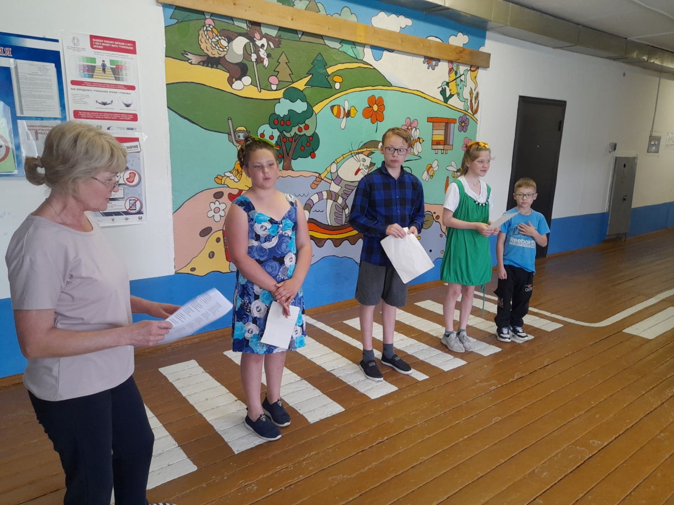

*Наши кандидаты в звание.*

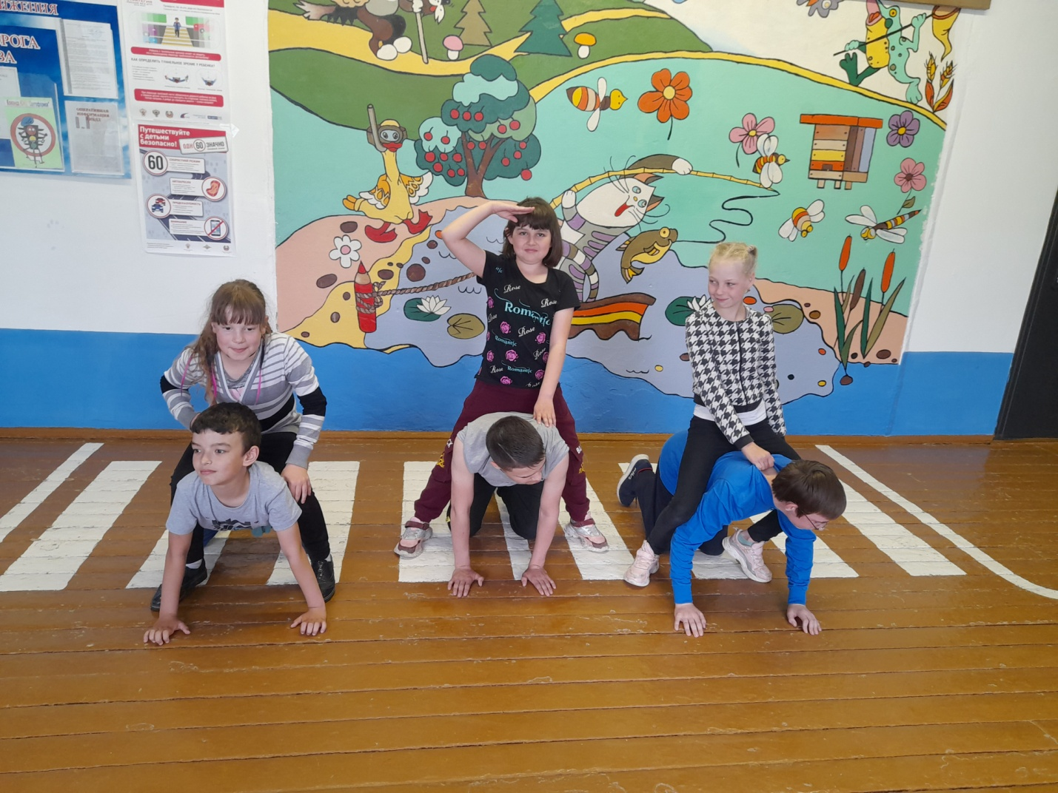

*Живая картина Васнецова В.М. Узнали? Болельщики без дела время не проводят!*

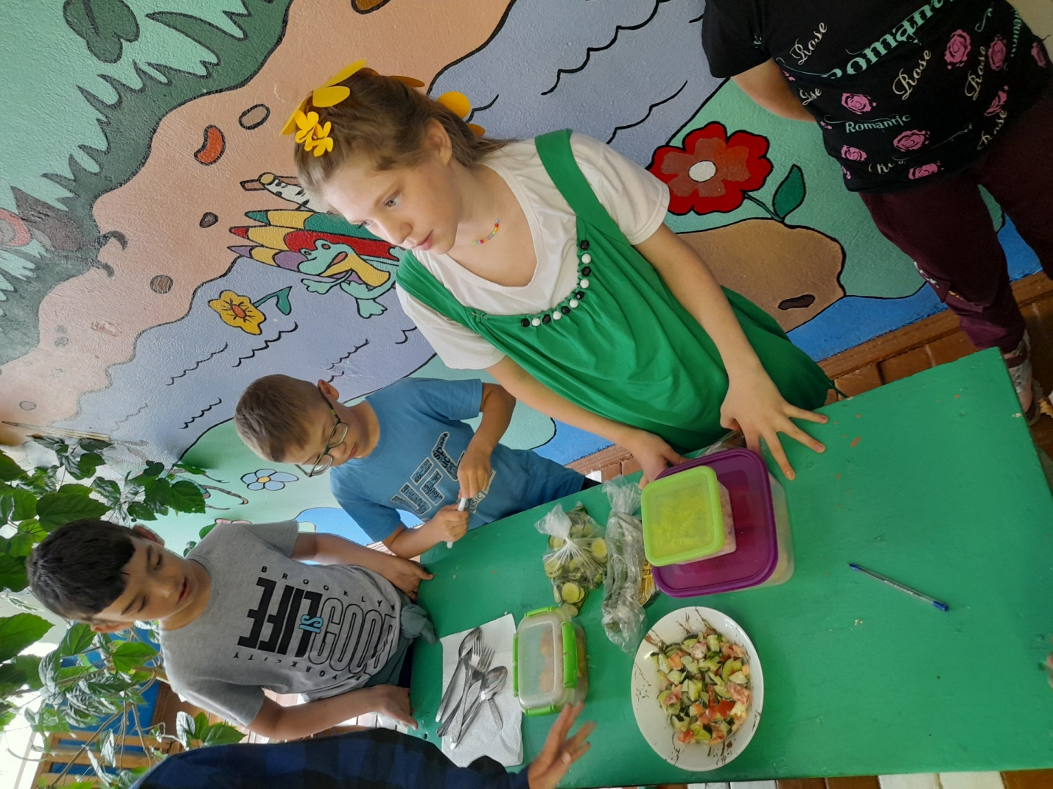

*Домашнее задание «Конкурс поваров». Туристическая пища Богов…*

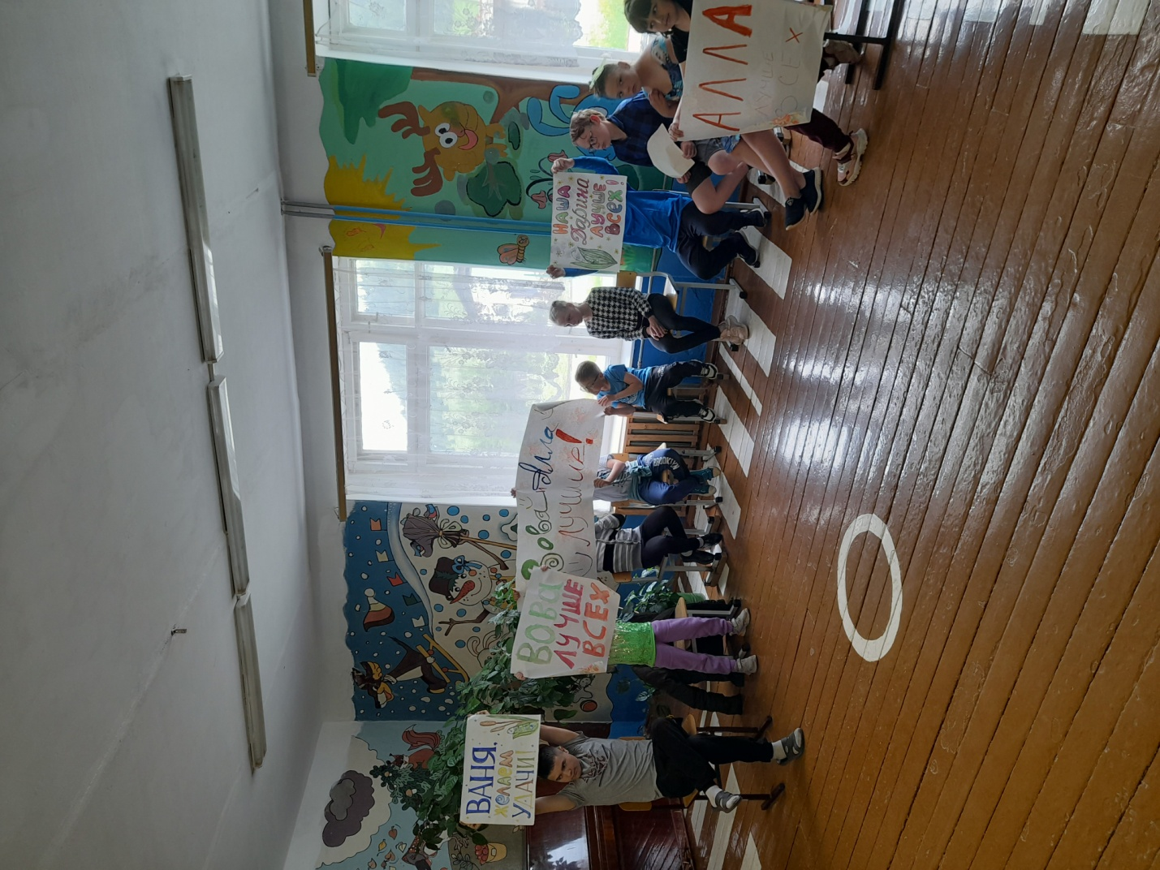

*Поддержка товарищей не помешает.*

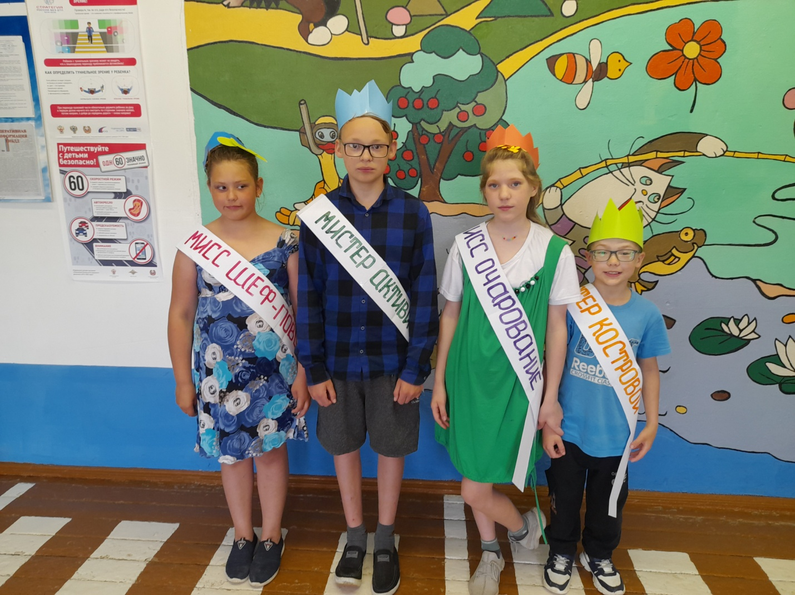

*Долгожданные звания получены…*

